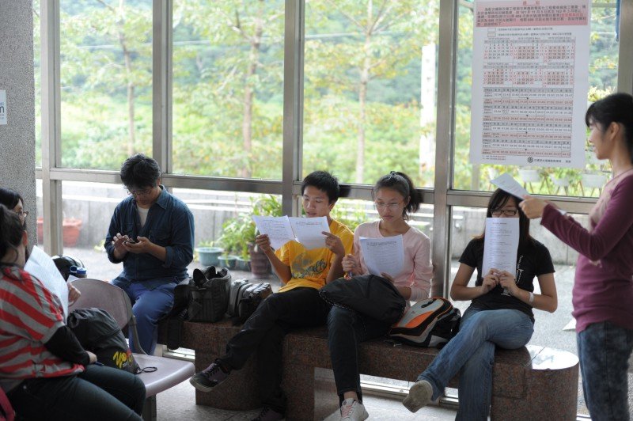
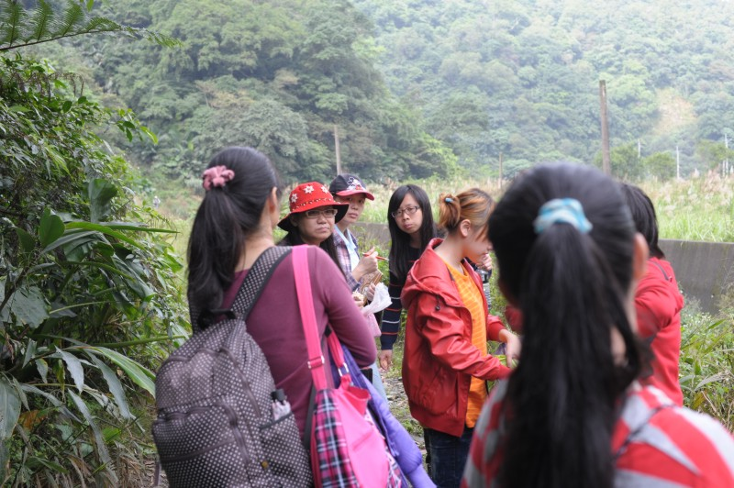
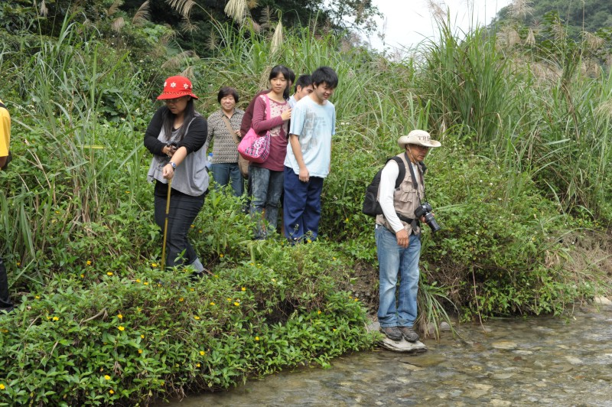
P.03

P.06

一步一腳印走過永樂601鐘子昀
今天是2016年10月21日星期五，我們今天要去永樂猴猴古部落探險，昨天在發通知單的時候，我不考慮就叫媽媽幫我簽名。隔天，我沒有很早起床，7:10起來之後火速刷牙洗臉，接著穿便服出門，我去叫媽媽載我去圖書館集合。我們在圖書館等到了早上8點多才開始幫忙拿東西去南澳火車站，我負責拿麵和一罐水，接著搭區間車到永樂火車站，下車之後看到張以昕老師已經在車站等我們了，今天的天氣還不錯呢!我們一開始有些人很後悔參加這個活動，但最後大家還是覺得很好玩，我一步一腳印走在永樂、觀察永樂的風景，我們經過了火車鐵軌下，很像G5、很快，只是沒有90度，往下降經過了高壓電運轉的地方，那裡很像雲霄飛車，我們走在橋上，橋下的砂石車會經過我們，我們也經過了水深危險的地方，水很髒。也經過了養很多小狗的地方，牠們看到我們一直汪汪叫，像要衝出來一樣。
永樂都沒小貓咪，讓我聯想到會不會有小偷會偷東西，所以都是養小狗。還有看到了廟和經過了花花草草的地方和烤魚的招牌，張老師說這個地方也有烤魚喔!張老師給她拍了下來。當經過豬舍時，牠的大便很不好聞，我們就用衣服去污住鼻子，但夜間部的學姊她說用嘴巴去呼吸!
到達目的地之後都是爛泥巴，小路走到一半看到了不知名的一坨大便，也聞到了羊騷味，我跟夜間部學姊聞到的，但別人都說沒有聞到，接著我們到了猴猴古部落，等阿度介紹完一本書後，就換羅老師介紹圖卡，然後分配我們去找可以吃的花花草草，我揉揉看、嗅嗅看可不可以吃，是不是和圖卡上的相同，最後我們這組只找到了鬼針草而已。採了草之後，我們就往回走到第一次要煮麵的地方寫寫資料和簽名，簽完張老師就跟我們說猴猴古部落裡面有可以讓我們休息煮麵的地方，有些人就幫忙拿東西過去。
沿著芒草小路前進沒多久就遇到一條溪流，淳貞老師幫我們做石頭橋讓我們過去，我們第2次煮麵的地方有溪流和石頭，我還檢石頭做像墊子一樣，可以摸摸看很多石頭的感覺和踩在溪流上的感覺還有吃麵的味道，我還自己帶泡麵和保溫杯，出發前在圖書館用保溫杯裝的熱水終於可以派上用場了，我還問煜婷熱水還可以用嗎?她說還可以用，她說趕快用一用不然冷掉就不能泡了，一開始我只吃了一點點東西，所以才要吃我的泡麵來補充。男學生都吃得很多，連罐頭都被吃光了，幫我們煮麵的人只吃了一點點而已。我們吃到1點多就幫忙收東西、拿垃圾和拿東西。
回程的路上大家快慢不一，有些人已經到了永樂火車站休息，但有些人還在半路的商店買東西，最後我們聽張老師的講解之後就開始寫今天的學習單，一開始先寫第一部份再寫第二部份，張老師說第三部份寫不完可以回家寫。到了我們要北上和南下的時候了，我們有些人還有印永樂車站的章做紀念。上火車前幾分鐘，我們都看到很多隻猴子，張老師也送了禮物當作我們的回憶，這一天真是美好!
我想對大姐、二姐說，我們三姐妹是永遠不分開的，有困難我們一起解決，拉著彼此的手向前衝，大姐謝謝妳啦，在我回去XX時，你都會給我買很多東西，也會幫我剪頭髮，讓我在那邊有好的印象，也給我滿多的回憶與快樂；二姐，謝謝妳願意接受我這個爛妹妹，在家妳常管東管西的，有時我總覺得妳很雞婆，可是到了後面才發現你說的都是對的！才知道以前的我是多麼的幼稚，我真的很愛妳姐姐們。
我想對她說，我愛妳這樣，有了你，妳讓我變得更懂事，有了妳，妳讓我更珍惜身邊所有的一切，我有了妳很快樂，在接下來的日子，我們一定要抓著彼此的手走下去，我給妳看你所想要的，我要的希望妳也能給我，別再讓我擔心了，也希望妳乖一點好好讀書別顧著玩！
我想對自己說，妳是否還是之前幼稚的妳，是否還是每天混的妳，別在那尾隨了，別再每天讓家人、朋友和老師擔心了，希望妳可以為家裡多想一些，別再每天混日子，做一位有用的人，做一個ㄐㄧㄚˋㄍㄤˋ的人，多孝順爸媽，上課好好上課，成熟點，別再一天到晚只會耍小孩子脾氣，休假就在家好好照顧家人，只希望妳可以做讓媽媽放心的事，往自己喜歡的方向走（指的不是抽菸喝酒），對籃球有興趣就去吧，希望妳可以好好讀書，好好努力加油。
我想對爸爸說，感謝每天辛苦的為家裡賺錢，每天凌晨上班。到家都那麼晚了，我們也懂了，不知道你會累嗎？到了家只能聽到你咳嗽的聲音卻沒力量爬起來去看看你，老了，白髮漸漸長出來了，你變得好瘦，我也很擔心你，也很謝謝你，從小到大不顧一切的來愛我，當我想去做自己的事你會支持我鼓勵我，當我遇到困難時，你總是會擋在我前面幫我說話，或幫我擋住所有的危險事物，就是因為這樣你把我寵壞了，媽媽總這樣說，你對我太好反而成了我對你沒禮貌，我知道這不是小孩子該有的尊重，我很謝謝神能給我這麼好的家庭，或許我該一天一天的長大而不是一天一天幼稚，謝謝爸常為我著想，我愛你爸爸。
我想跟全世界的人說，在新的一年，希望大家有所成長，別在每天無所事事的，別想不開殺人，也別想不開就自殺，人的命沒那麼多，就短短的一條，別在喪失了，每個人都應該快快樂樂的活下去，我想每個人都有自己的理想和夢想，現在我希望各位好好的珍惜生命，好好的活下去，好好的做你想做的事，做你想要的理想，我相信每個人都可以做到，在這我跟各位說新年快樂，新的一年就要有新的樣子。
最可憐的班級FG
哈!說到我們班，真是不幸中的大幸，因為我們班是最不好的一班，也是最多校隊的班級，可是呢?就是有人很喜歡搗亂，害得那麼多事情發生在我們班上，真是可憐，連沒有做錯事的人也要跟著受罰，這還不是最可憐的，最可憐的是每天都固定有作業，每天寫每天寫，而且功課幾乎都有五百字，這種班級，我們怎麼受得了，但是，有一天或兩天會沒有作業，是因為要段考了，只有這幾天幾乎沒有作業。
那我們是怎樣的不乖?第一：我們不乖是因為有些人喜歡亂惹事情，所以不好的事就是這樣來的。
第二：有些人就是不聽老師的話，老師就會生氣，雖然老師打了也罵了，可是他們還是不聽，所以就這樣，又一個不好的事情了。
最後，我希望我們班到了國三可以正常一點，不要再讓班上的事越來越多，也希望我們班不會再可憐下去了。哈!我想這是不可能的，因為我們班上，沒有一位人是正常的，哈。.
我的生活/學校篇

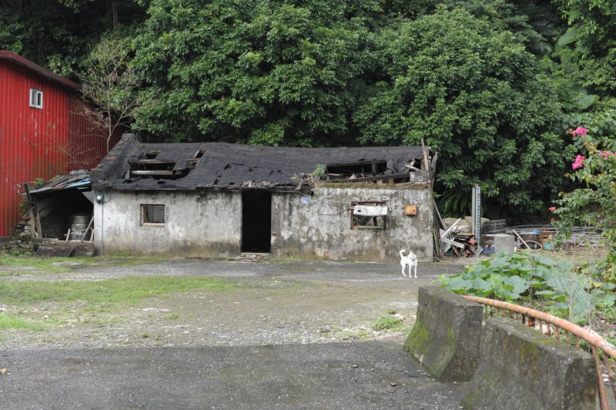

古部落探險-來自不同時代的腳印601黃文萱
一大早迷迷糊糊的出門，只為了來到陌生的地帶-【猴猴古部落】。連聽都沒有聽過的地方，我就這樣帶著沉重的腳步，帶著我們吃的以及喝的，踏上前往永樂車站的區間車。到了永樂車站，說真的…我一點興致都沒有，一心只想著我後悔了；直到阿度講解完，我又帶著無奈的腳步向前走，經過鐵軌下的橋，沿著牆邊一看，我和好友們像說好似的看著對方說:那好像古老的城堡，接著走，我們又來到某地停下講解，我心不在焉的看一看，天哪，人煙稀少的一個小小世界，我的腳，就正踏上這個領域，是多麼令人不可思議阿!再往前一探究竟，有些人落單的走一堆，而我則是帶著好奇的腳步往跟著，果然，阿度發現了新奇的東西，那就是用磚塊堆砌而成的房子，阿度說:那是猴猴族的人所蓋的房子。的確，這個年代了，怎麼可能還會有人自己用磚塊蓋房子，而且那房子確實很老舊，那磚塊一塊一塊的明顯都長了青苔，但令我們更訝異的事，那還有住人…哇…又是件新鮮到不行的新鮮事；其實走到這邊就已經完全沒風了，但我們還是繼續往前走，即使剩下勇敢的汗水陪著我們，我們還是帶著堅決的腳步往前邁進。
沿途的風景有滄桑的感覺，我邊走邊搭配音樂享受滄桑，一個失神我差點跌得狗吃屎；就在我慌慌張張救回失神的自己時，前方有三戶人家，這三戶人家都有養狗，可是我就是覺得奇怪，怪在哪裡我邊走邊想，我發現一路走來都沒有看見貓，我充滿疑惑的問了旁邊的姐姐，姐姐說:可能是這裡的治安不好，所以他們才會養狗，只為了防小偷；又或者這裡的環境貓不喜歡，所以才都沒有貓。這個解答暫時讓我放下了疑惑繼續向前行，耳邊搭配著小溪流的聲音，腳底有爛泥巴附和著，眼睛有美景觀賞著，說真的，我並不覺得孤單。看見眼前的小路，不知道我為何會衝動的往前行；優點是我也可以一個人勇敢的克服孤單、害怕，缺點是音樂太大聲了，我聽不見有人在叫我。到了不大不小的空地，抬頭一看，那山景真的是美到令人感慨不已!阿度講解完一本書後，換羅老師跟我們介紹有哪些野菜能吃，解說完後便開始分組，我們高三忠班的觀光學程一組，我們很努力的向下游方向尋找野菜，其他人則是向上游尋找，可惜找不到。
沿途的腳印，我發現到有些人是帶著好奇心來，有些人是帶著不耐煩來，有些人則是帶著責任義務來，又有些人，則是令人不解而來。然後我們往更裡面前進，阿度早已帶著某些人尋寶去了，至於落後的只能在那等待。等待期間，有老師問說:剛剛不是有人說要玩水嗎?問的人就是我，我真的太熱了，所以看見水就一直很想下去游泳，我迫不及待的脫下鞋下去泡腳，雖然不能下去游泳，但是可以泡到腳就是件幸福的事了。聽那鳥叫聲，感受大自然的味道；聽那水流聲，感受那沙石在腳底的觸感，真是人間一大享受。除了蝌蚪很多外，再往前就能看見稍為深的地方有小魚自由自在的游著，就是因為好奇心太重了，我還被竹子打到頭，真的很痛，最後還是回到大家休息的地方。沒多久肚子開始有餓感，就等待阿度宣布動手煮麵啦，阿度拿起兩個小煮爐，一個跟了他15年一個跟了他20年，我們開始在溪邊動手玩創意料理，真的很好吃，主要是在野外煮東西、吃東西的感覺，真的是別有一番風味。最後，享受完大自然的一切，人為垃圾當然要處理，一切完成後，我們就開始啟程出發回永樂車站。我是第一個到達永樂車站的，因為我覺得慢慢走太累了，要不就先苦後樂不是比較好嗎? 我的堅決證明我是對的。
等待全部的人都到達，我們才開始寫學習單，一開始寫就已經有人受不了睡了……說真的，我心中有很多感想以及有很多的OS想說，但我想想還是算了，因為重點在於我很開心，至於那些OS就暫時丟一旁吧!謝謝阿度辦的這個活動，讓我們學習、並且再次讓我們享受到大自然的力量，感恩啦!
古道日記402林佑儒
當阿度老師跟我說十月中要去找猴猴族過去所居住的地方，當下我想應該又是和上次去的南澳古道差不多吧，所以我當時就說好要去，那天我們一群人坐火車到了永樂火車站。下車集合後，阿度先說明今天所來的目地，我們走過了中油的油庫，之後來到了小路旁的房子，那裏養了許多狗，或許是因為位置偏僻，所以才要養許多狗來防止小偷，再往裡面走，走著走著從柏油路變成了泥濘的路，越往裡走，路旁長滿了雜草和高大的樹木。較裡面的雜草都長得比人還高，有如叢林般的樣子。我們走到了小溪流旁邊停了下來，開始準備午餐，當吃好了午餐就往回走到永樂站，今天所尋找先人走過的路以及所居住的地方，也了解一些
文化，雖然說路途有點遠，但是路途中有許多好玩的事情，也看到了幾戶人家養了小狗，還有到古部落之後聽到了竹雞的聲音，雖然路途遙遠但是路上有趣的事情非常多。在小河邊的時候，我撿到了兩顆石頭，有一個的形狀是半顆愛心，另一顆是是長方形的石頭，長方形的石頭上有一個看起來是一個人，還有用另一個角度看像宜蘭縣的形狀。回程走到永樂火車站的時候，第二月台對面的山上有一群猴子在覓食，非常的可愛。我看到了猴子之後心想說，這邊會有這麼多的猴子應該是沒有完全開發又加上人煙稀少，所以還會有這麼多的猴子。我也想到中山苗圃那裡的猴子也是非常多，在那裡如果你有帶食物的話會被猴子搶，這次的活動我覺得跟上次一樣非常的有趣，希望還有機會參加同樣的活動，每次參加都有不一樣的感想，我覺得非常開心。
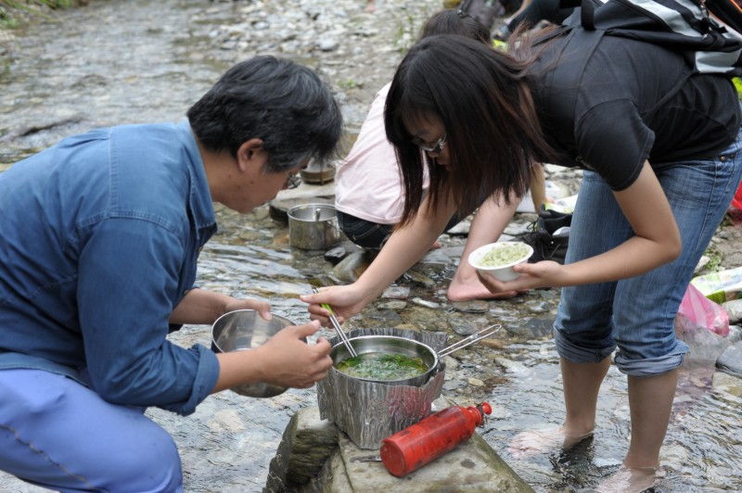
P.04
P.05
我想對他說LHG
我想對媽媽說，謝謝妳辛苦的把我養的那麼壯，謝謝妳在我最弱的時候，會給予我強大的力量，讓我可以再次的爬起來繼續走下去，不管我們遇到了什麼事情，我還會陪妳一起去解決，或許在未來的路妳走累了，我會停留一下讓妳休息，你走不動我揹妳，雖然我常對妳大小聲，妳還是不離不棄的照顧我，我不會讓妳擔心了！我會好好讀書，我一切都跟著妳走，媽媽我愛妳。
我想對老師說，對不起！我沒做好學生的本分，常讓老師和家人擔心了，我在這裡沒為你管好同學，反而造成妳的困擾，真的是很Sorry！在接下來的日子，我會努力讓自己愛上課本，讓自己可以管理自己的脾氣，不讓妳擔心了，妳…不只妳還有很多老師甚至我家人都說我唯一最不好的缺點就是脾氣暴躁，我會慢慢的把我所有的不好改過，雖然不能一下全都改好，但即使讓自己痛苦些也要把我的不好改過，老師這幾年讓妳擔心了，對不起，也謝謝妳總為我著想，謝謝妳願意接受我這種不好的學生，真的很感到對不起。
我想對外公說，最近過的好嗎？在天上的你開心嗎？天冷了記得多穿衣服，孫女我很想念你，雖然你在我還小時過世了，我也沒看到你，也來不及孝順你你就走了，人生就是這樣，有沒有想我、想外婆?外婆老了，需要更多的照顧，外公我會幫你照顧她，希望你給予我力量好好照顧外婆，只希望外公可以好好的在天上保護我們，愛你外公。
我的生活/親情篇

